HIST 5 Pythéas

A l’époque où Marseille s’appelait Massalia, entre 400 et 300 avant J.C., vivait à Marseille Pythéas.

C’est un grand nom de l’histoire de notre ville.
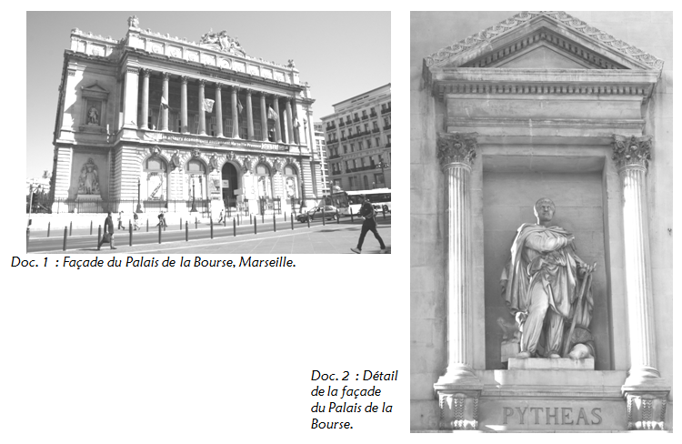

Pythéas était un marchand, mais c’était surtout un grand astronome et un grand scientifique, qui rêvait d’explorer les territoires inconnus.

Au début de l’antiquité, les Européens ne connaissaient pas très bien les terres éloignées, notamment à cause de la peur de naviguer dans l’océan.

Doc. 3 Carte du monde du temps de Pythéas.

Avec son équipage, Pythéas est parti explorer les mers du Nord de l’Europe, et a dessiné les cartes des îles qu’il a rencontrées.
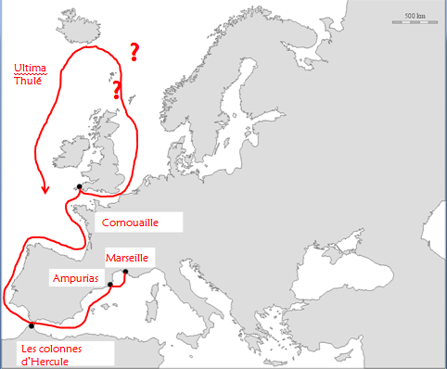

Grâce à des explorateurs comme Pythéas, peu à peu, les cartes de l’antiquité sont devenues plus précises.
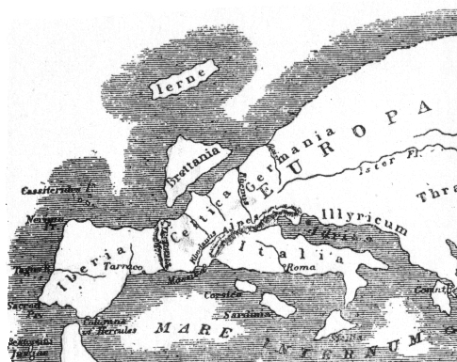
Doc. 4 La carte de l’Europe par Strabon (environ 50 avant J.C.).

Pythéas fut l’un des premiers explorateurs scientifiques de l’histoire. Malheureusement, il ne reste que très peu de trace de ce qu’il a écrit.

